R E Q U E R I M E N T O Nº. 162

SESSÃO ORDINÁRIA DE 2/3/2009.

Excelentíssimo Senhor Presidente Da Câmara Municipal:

CONSIDERANDO a existência de nascentes que brotam nos quintais de várias residências localizadas na Rua Duque de Caxias, no Distrito de Vitoriana;
CONSIDERANDO que em dias chuvosos é comum a ocorrência de alagamentos nestas residências, favorecidos pelo alto grau de saturação do solo aliado ao fato da Rua Duque de Caxias estar localizada numa área mais baixa do Distrito de Vitoriana, e na qual não há galerias para o adequado escoamento das águas pluviais;
CONSIDERANDO que alguns moradores da referida rua executaram com as próprias mãos a construção de uma “canaleta” improvisada de aproximadamente 110 metros de comprimento e 1 m de profundidade, a fim de facilitar a vazão das águas pluviais em direção a um pasto contíguo, na tentativa de assim evitar os possíveis alagamentos;
CONSIDERANDO ainda que, conforme imagens anexas, o esgoto corre a “céu aberto” naquele local e acaba se juntando ao curso d’água das supracitadas nascentes, configurando um sério problema ambiental,
REQUEREMOS, após cumpridas as formalidades regimentais, ouvido o Plenário, seja oficiado ao Excelentíssimo Senhor Prefeito Municipal, JOÃO CURY NETO, solicitando que, juntamente com a SECRETARIA MUNICIPAL DE OBRAS E DE MEIO AMBIENTE, envide esforços no tocante à solução do destacado problema do esgoto, bem como em relação aos constantes alagamentos que causam inúmeros transtornos aos moradores da Rua Duque de Caxias, no Distrito de Vitoriana.

Plenário “Ver. Laurindo Ezidoro Jaqueta”, 2 de fevereiro de 2009.

Vereador Autor PROF. NENÊ
PSB

wlf

integrante do requerimento nº. 162/2009

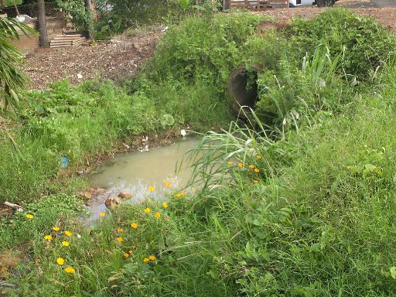

esgoto a “céu aberto” na Rua Duque de Caxias

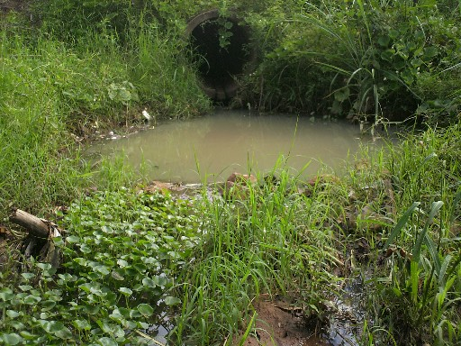

esgoto em área de nascente

integrante do requerimento nº. 162/2009

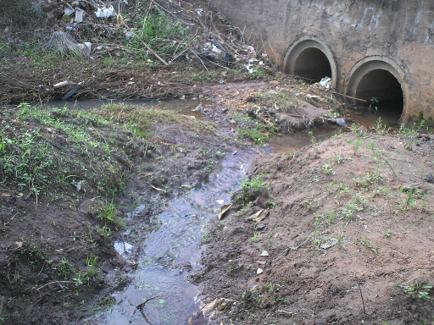

esgoto e nascente se juntando próximo à tubulação

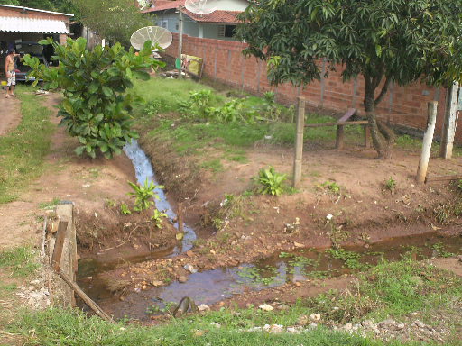

nascente dentro do quintal de residência

integrante do requerimento nº. 162/2009

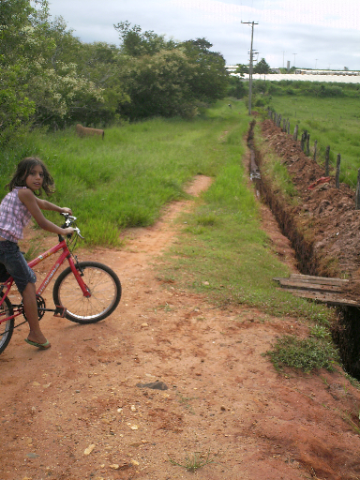

canaleta construída pelos próprios moradores, com o
objetivo de facilitar a vazão das água pluviais.

